**Приложение N 1**

**к административному регламенту**

**предоставления муниципальной услуги**

**"Установление размера платы за содержание**

**жилого помещения для собственников**

**помещений в многоквартирном доме,**

**которые на их общем собрании не приняли**

**решение об установлении размера платы**

**за содержание жилого помещения"**

Председателю Комиссии

(для юридического лица: полное (сокращенное)

наименование и организационно-правовая форма

юридического лица, почтовый адрес юридического

лица, адрес электронной почты (при наличии),

контактный телефон, информация об используемой

системе налогообложения;

для физического лица: фамилия, имя, отчество

представителя собственников помещений, почтовый

адрес представителя собственников помещений,

адрес электронной почты (при наличии),

контактный телефон)

**ЗАЯВЛЕНИЕ**

**об установлении размера платы за содержание жилого помещения**

Прошу установить размер платы за содержание жилого помещения для собственников помещений в многоквартирном доме, расположенном по адресу: _____________________________________________, которые на общем собрании не приняли решение об установлении размера платы за содержание жилого помещения.

Результат предоставления муниципальной услуги прошу представить на бумажном носителе/в форме электронного документа (ненужное зачеркнуть).

Приложение (перечень прилагаемых документов):

1. ____________________ на _____ листах.

2. ____________________ на _____ листах.

3. ____________________ на _____ листах.

Заполняется, если заявителем является физическое лицо:

Я даю свое согласие на ввод, хранение, обработку (в том числе автоматизированную) и передачу персональных данных, указанных в настоящем заявлении и прилагаемых документах, в соответствии с Федеральным законом "О персональных данных".

Подпись лица, подавшего заявление: _____________ "____" __________20___ г.

**Приложение N 2**

**к административному регламенту**

**предоставления муниципальной услуги**

**"Установление размера платы за содержание**

**жилого помещения для собственников**

**помещений в многоквартирном доме, которые**

**на их общем собрании не приняли решение**

**об установлении размера платы за содержание**

**жилого помещения (МО «Коношское»)"**

АКТ

о состоянии общего имущества в многоквартирном доме

I. Общие сведения о многоквартирном доме

1. Адрес многоквартирного дома ______________________________________

2. Кадастровый номер многоквартирного дома (при его наличии) __________

3. Серия, тип постройки _______________________________________________

4. Год постройки ______________________________________________________

5. Степень износа по данным государственного технического учета (при

наличии данных) ___________________________________________________________

6. Степень фактического износа ________________________________________

7. Год последнего капитального ремонта ________________________________

8. Реквизиты правового акта о признании многоквартирного дома аварийным

и подлежащим сносу (при его наличии) ______________________________________

9. Количество этажей __________________________________________________

10. Наличие подвала ___________________________________________________

11. Наличие цокольного этажа __________________________________________

12. Наличие мансарды __________________________________________________

13. Наличие мезонина __________________________________________________

14. Количество квартир ________________________________________________

15. Количество нежилых помещений, не входящих в состав общего имущества

в многоквартирном доме ____________________________________________________

16. Перечень жилых помещений, признанных непригодными для проживания

(с указанием реквизитов правовых актов о признании жилых помещений

непригодными для проживания) (при их наличии) _____________________________

17. Строительный объем __________________________________________ куб.м

18. Площадь:

а) многоквартирного дома с лоджиями, балконами, шкафами, коридорами и

лестничными клетками _________________________________________________ кв.м

б) жилых помещений (общая площадь квартир) _______________________ кв.м

в) нежилых помещений (общая площадь нежилых помещений, не входящих в

состав общего имущества в многоквартирном доме) ______________________ кв.м

г) помещений общего пользования (общая площадь нежилых помещений,

входящих в состав общего имущества в многоквартирном доме) ___________ кв.м

19. Количество лестниц ____________________________________________ шт.

20. Уборочная площадь лестниц (включая межквартирные лестничные

площадки) ____________________________________________________________ кв.м

21. Уборочная площадь общих коридоров ____________________________ кв.м

22. Уборочная площадь других помещений общего пользования (включая

технические этажи, чердаки, технические подвалы) _____________________ кв.м

23. Площадь земельного участка, входящего в состав общего имущества в

многоквартирном доме _________________________________________________ кв.м

в том числе: с усовершенствованным покрытием _____________________ кв.м

без покрытия ________________________________________ кв.м

газоны ______________________________________________ кв.м

24. Площадь контейнерной площадки ________________________________ кв.м

25. Кадастровый номер земельного участка ______________________________

II. Наличие оборудования и коммуникаций, входящих

в состав общего имущества в многоквартирном доме

(включая пристройки)

Наименование оборудования и коммуникаций, входящих в состав общего имущества в многоквартирном доме

Количество, объем Единица измерения Примечание

Вентиляция метр

Система отопления метр

Система электроснабжения метр

Система холодного водоснабжения метр

Система горячего водоснабжения метр

Система канализации метр

Система газоснабжения -

Другое (указать)

Фамилия, имя, отчество

(руководителя юридического лица,

Уполномоченного лица, представителя собственников помещений) _________________________________

(подпись)

"___" __________ 20__ года

**Приложение N 3**

**к административному регламенту**

**предоставления муниципальной услуги**

**"Установление размера платы за содержание**

**жилого помещения для собственников**

**помещений в многоквартирном доме, которые**

**на их общем собрании не приняли решение**

**об установлении размера платы за содержание**

**жилого помещения (МО «Коношское»)"**

РАСЧЕТ

расходов по управлению многоквартирным домом,

содержанию общего имущества в многоквартирном

доме, расположенном по адресу:

_________________________________________________

|  |  |  |  |  |
| --- | --- | --- | --- | --- |
| № пп | Наименование работы, услуги | Базовый  период (план руб.) | Базовый  период  (факт руб.) | Период регулирования |
| 1 |  |  |  |  |
| 2 |  |  |  |  |
| … |  |  |  |  |
| Итого |  |  |  |  |

Фамилия, имя, отчество

(руководителя юридического лица,

уполномоченного лица, представителя собственников помещений) ___________________________

(подпись)

"___" ___________ 20__ года

**Приложение N 4**

**к административному регламенту**

**предоставления муниципальной услуги**

**"Установление размера платы за содержание**

**жилого помещения для собственников**

**помещений в многоквартирном доме, которые**

**на их общем собрании не приняли решение**

**об установлении размера платы за содержание**

**жилого помещения (МО «Коношское»)"**

БЛОК-СХЕМА

последовательности действий при предоставлении муниципальной услуги "Установление размера платы за содержание жилого помещения для собственников помещений в многоквартирном доме, которые на их общем собрании не приняли решение об установлении размера платы за содержание жилого помещения (МО «Коношское»)"

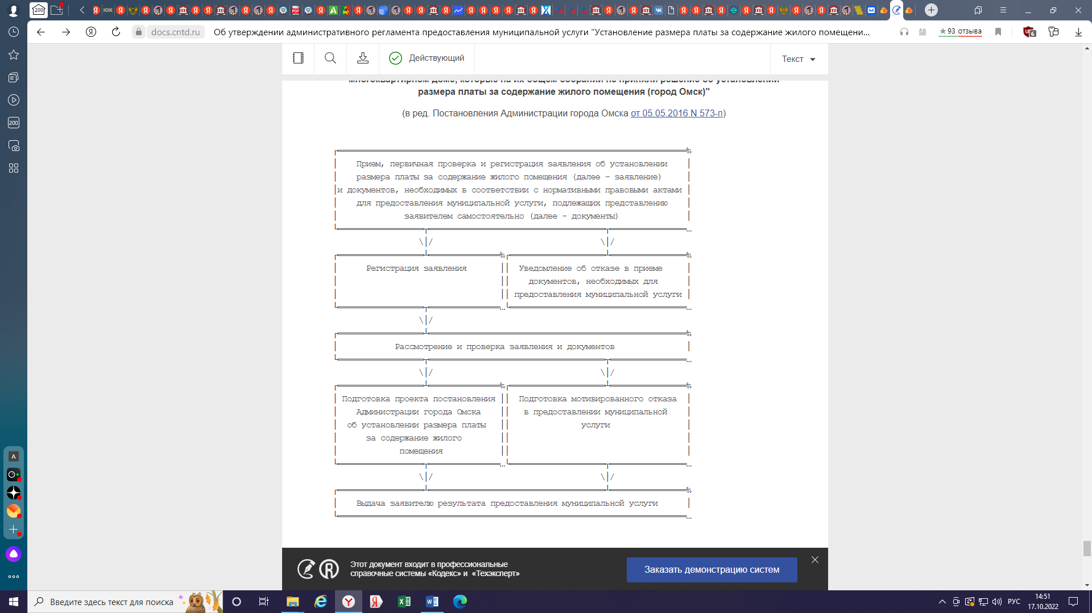

**Приложение № 5**

**к административному регламенту**

**предоставления муниципальной услуги**

**"Установление размера платы за содержание**

**жилого помещения для собственников**

**помещений в многоквартирном доме,**

**которые на их общем собрании не приняли**

**решение об установлении размера платы**

**за содержание жилого помещения"**

Главе МО «Коношское»

(полное (сокращенное) наименование

и организационно-правовая форма юридического

лица, почтовый адрес юридического лица;

фамилия, имя, отчество представителя

собственников помещений, почтовый адрес

ЖАЛОБА

на решения, принятые (осуществляемые) в ходе

предоставления муниципальной услуги Комиссией, на действия (бездействие)

________________________________________________

Председателя Комиссии, муниципального служащего

Краткое изложение обжалуемых решений, принятых (осуществляемых) в ходе предоставления муниципальной услуги Комиссией, действий (бездействия) председателя Комиссии либо должностного лица администрации МО «Коношское», муниципального служащего, обстоятельств, повлекших нарушение прав и законных интересов заявителя, иных сведений, которые заявитель считает необходимым сообщить.

Ответ на жалобу прошу направить на бумажном носителе/в электронной форме (ненужное зачеркнуть).

Перечень прилагаемых документов.

Фамилия, имя, отчество

(руководителя юридического лица,

уполномоченного лица,

представителя собственников помещений)

_______________________________

(подпись)

"___" ______________ 20__ года